Александровский сельский Совет депутатов
Боготольского района
Красноярского края

РЕШЕНИЕ

« 29» апреля 2022 года с. Александровка № 15-104

О присвоении статуса
памятника истории местного значения
Объекту, увековечивающему
память при защите Отечества

В соответствии с п. 13 статьи 14 Федерального закона от 06.10.2003 № 131-ФЗ «Об общих принципах организации местного самоуправления в Российской Федерации», руководствуясь статьей Устава Александровского сельсовета Боготольского района Красноярского края Александровский сельский Совет депутатов РЕШИЛ:
1. Присвоить статус памятника истории местного значения следующему объекту, увековечивающим Память при защите Отечества:

1.1.Сквер памяти участникам ВОВ с. Александровка «Сквозь года звенит Победа» (приложение 1);
2. Контроль за исполнением настоящего решения возложить на постоянную комиссию по социально-правовым вопросам (Тухтаев Е.В.).
3. Опубликовать Решение в общественно-политической газете «Земля боготольская» и разместить на официальном сайте Боготольского района в сети Интернет www.bogotol-r.ru, на странице Александровского сельсовета.
4. Настоящее решение вступает в силу со дня его официального опубликования.

Председатель Александровского Глава Александровского
сельского Совета депутатов сельсовета
__________ В.Н. Кириллов ___________ Н.И. Никишина

Приложение 1
ПАСПОРТ
ОБЪЕКТА УВЕКОВЕЧИВАЮЩЕГО
ПАМЯТЬ ПОГИБШИХ ПРИ ЗАЩИТЕ ОТЧЕСТВА
ПАСПОРТ
ОБЪЕКТА УВЕКОВЕЧИВАЮЩЕГО
ПАМЯТЬ ПОГИБШИХ ПРИ ЗАЩИТЕ ОТЕЧЕСТВА
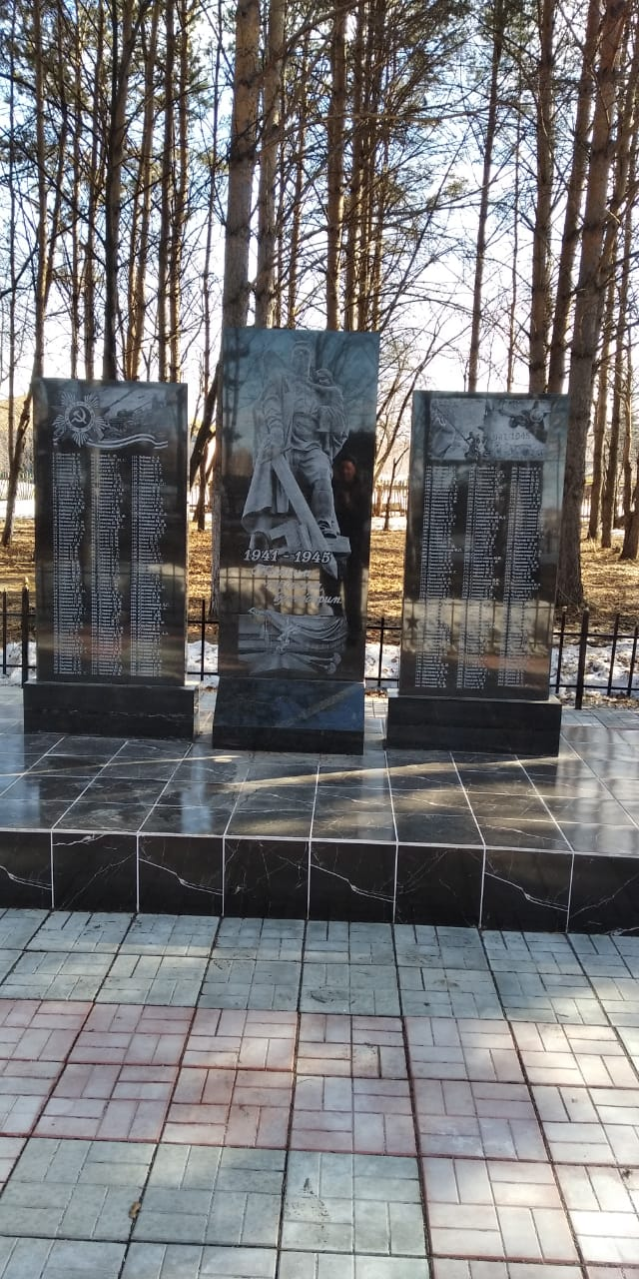 | село Александровка, Александровский сельсовет, Боготольского района  (наименование населенного пункта)  Администрация Александровского сельсовета Боготольского района  (наименования ОМС)  24/23/01/001/2021  (Регион/муниципальное образование/ городской (муниципальный) округ, муниципальный район/порядковый номер паспорта/год)

1. Сведения о наименовании объекта:
Сквер памяти участникам ВОВ с. Александровка «Сквозь года зенит Победа»
(полное наименование объекта)

2. Сведения о праве собственности объекта:
Объект муниципальной собственности
(муниципальная, региональная, федеральная собственность)

3. Фотографическое изображение объекта (1-3 фотографии):
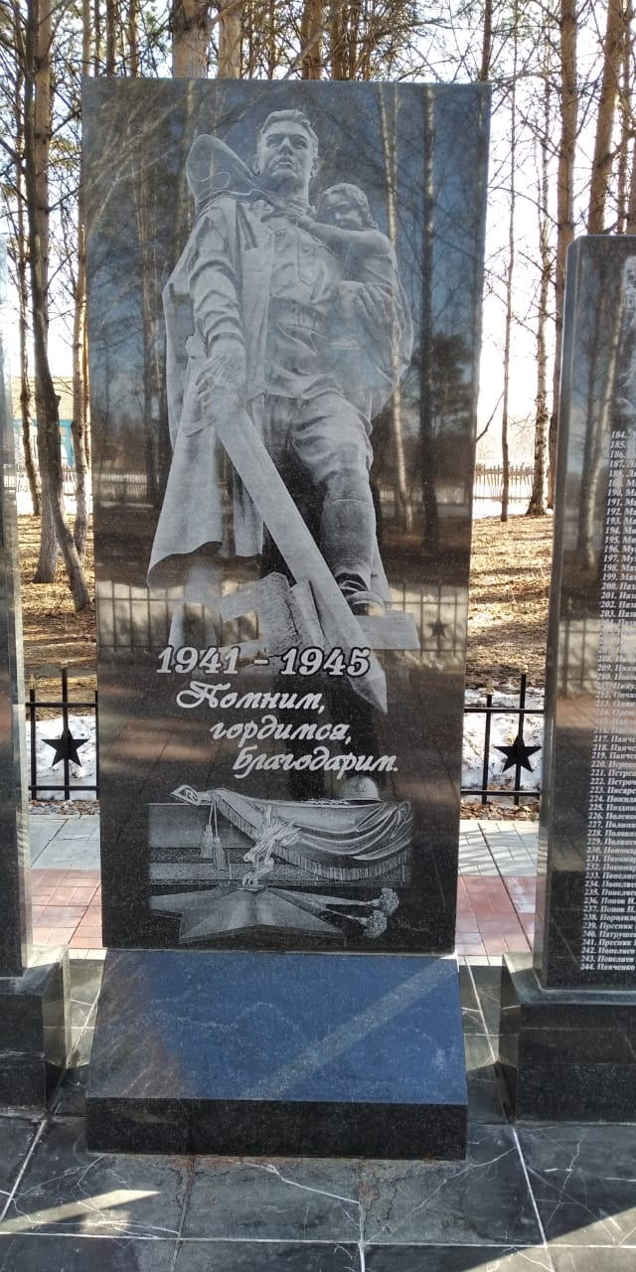
«11» 04. 2022 г. Дата съемки (число, месяц, год)

4. Место расположения объекта.
4.1. Адресная привязка объекта: Красноярский край ,Боготольский район, с. Александровка ,ул. Кирова 1Б
4.2. Координаты объекта: N 56.011851 E89.339753
4.3. Кадастровый номер земельного участка, на котором расположен Объект
24:06:3001003:265
4.4. Кадастровый номер объекта недвижимости _________________________
5. Форма увековечения памяти: Памятник черный гранитный композиция состоит из трех гранитных плит
(памятник, стела, обелиск, мемориальная доска, другие мемориальные сооружения и объекты (указать какие))
6. Краткое описание объекта с указанием исторических сведений:
Памятник черный гранитный (1800*800-в количестве 1 шт. фотография солдата с ребенком на руках и мечем, надпись (1941-1945 Помним, гордимся, благодарим), (1600*800 в количестве 2 шт. гравировка на плитах Ф.И.О. -365шт. по верхнему краю оформление орден отечественной войны, легендарный танк 34,солдат с флагом, автомат.) композиция состоит из трех гранитных плит с 5-ти сторонней полировкой на поддерживающей тумбе. ограждение выполнено из железных столбиков и металлического ограждения - размер 8000см*8000 см; площадка вокруг памятника выполнена из тротуарной плитки двух цветов; дорожка к памятнику выполнена из тротуарной плитки, размер дорожки 120см*1000см.
Сквер памяти открыт благодаря программе поддержки местных инициатив, одна плита приобретена на средства местного бюджета.

7. Сведения о времени или дате создания объекта: 11. 10. 2021г.
8. Сведения о дате капитального ремонта/ реконструкции объекта:

(проводились/ не проводились)
8.1. Капитальный ремонт: __. ___. ______г.
8.2. Реконструкция объекта: __. ___. ____ г.

9. Кем осуществляется уход за объектом:
Уход за Объектом осуществляется Администрацией Александровского сельсовета

10. Подпись, заверенная печатью, представителя ОМСУ:

Глава Александровского
Сельсовета _______________ Н.И. Никишина
(должность) (подпись) (расшифровка подписи)

МП

